第4回 宿題① ＜大問の練習＞ 氏名 提出日 ／
11/12（木）までに解答解説で丸つけをして、直しノートを作りましょう。宿題は2枚です。
＜1＞ 規則性（碁石の三角形）
下の図のように、碁石を正三角形の形に並べていきます。$n$番目の図形は、1辺に$n$個の碁石を並べたものです。
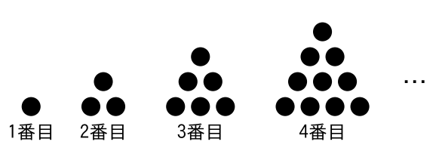
（1）6番目の図形の碁石の個数を求めなさい。 | （2）$n$番目の図形の碁石の個数を、$n$を使って表しなさい。
  個
（3）碁石の個数が55個になるのは、何番目の図形ですか。答えを求める過程も書きなさい。
番目

＜2＞ 動く点とグラフ（授業プリント②＜2＞の続き）
授業プリント②＜2＞と同じように、1辺6cmの正方形ABCDで、点PはA→Bを毎秒1cm、点QはA→D→Cを毎秒2cmで動きます。  （1）$0<x≦3$のとき、$y$を$x$の式で表しなさい。  （2）$0≦x≦6$のときの$x$と$y$の関係を表すグラフを、右の図にかきなさい。  （3）△APQの面積が15cm²になるのは、出発してから何秒後ですか。 | 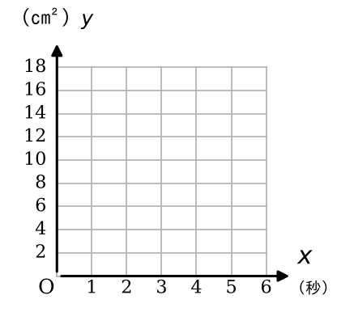
  $y$＝
  秒後
＜3＞ 放物線と直線
右の図のように、関数$y=x²$のグラフ上に2点A、Bがあり、点Aの$x$座標は$−2$、点Bの$x$座標は1です。 | 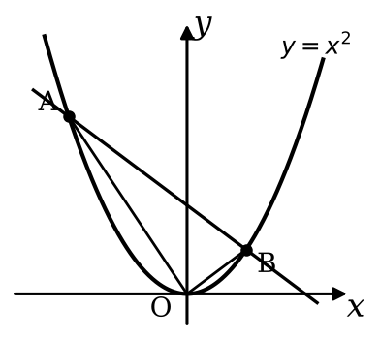
  （1）直線ABの式 | （2）△OABの面積 | （3）原点Oを通り、△OABの面積を2等分する直線の式
    $y$＝
    $y$＝

第4回 宿題② ＜相似と計算＞ 氏名
＜4＞ 相似の証明
右の図のように、△ABCの辺AB上に点Dがあり、∠ACD＝∠ABCです。  （1）△ACD∽△ABCであることを証明しなさい。 | 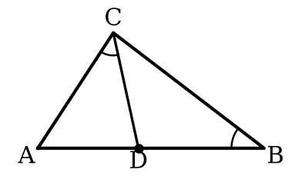
（2）AC＝6cm、AB＝9cmのとき、ADの長さを求めなさい。
  cm
＜5＞ 相似比
（1）△ABC∽△DEFで、相似比は5：3です。DE＝9cmのとき、ABの長さを求めなさい。 | （2）（1）で、△ABCの周の長さが40cmのとき、△DEFの周の長さを求めなさい。
  cm
  cm
＜6＞ 解から係数を求める
（1）二次方程式$x²+ax+b=0$の解が$−2$と5のとき、$a$、$b$の値を求めなさい。 | （2）二次方程式$x²−ax+a+5=0$の解の1つが3のとき、$a$の値ともう1つの解を求めなさい。
  $a$＝ ，$b$＝
  $a$＝ ，もう1つの解
＜7＞ 二次方程式の利用
横の長さが縦の長さより3cm長い長方形があります。この長方形の面積は40cm²です。縦の長さを求めなさい。用いる文字が何を表すかを最初に書いてから二次方程式をつくり、答えを求める過程も書きなさい。
cm

＜8＞ 計算の復習
（1）$\sqrt{72}−\sqrt{32}+\sqrt{8}$ | （2）$(\sqrt{3}−1)²+\frac{6}{\sqrt{3}}$ | （3）$x²−12x+36$を因数分解 | （4）$2x²+3x−2=0$
  $x$＝

